汇编语言第一次实验

- 实验目的
1）了解汇编语言程序的基本结构
2）掌握汇编语言程序编写、编译、链接、运行的基本步骤和命令
3）自学并掌握运用DEBUG命令进行程序调试的基本命令
- 实验题目
1.选用某编辑器（MASM或QASM），输入Helloworld.asm程序（照着实验要求及辅导的图敲，简单理解即可，后面会详细讲）
2.使用masm与link命令汇编并运行程序
3.使用ml命令汇编并运行程序
4.自学”Debug调试程序”，了解其基本选项的应用
5.查看“Hello World”字符串所在的内存地址，使用debug工具将“W”改为“k”
6.掌握选项的使用：A U D E G H P T Q R
- 实验资料
  - 实验软件
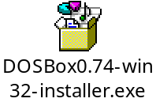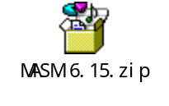或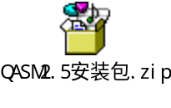
  - 实验文档资料
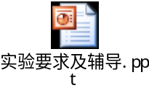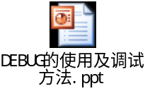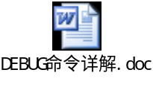
  - 需要提交的作业
- 课上能完成的，直接请教师或者助教过去现场演示。

- 课上完不成的可以课后补交，将实验结果抓图，提交到FTP服务器上（ftp://121.192.180.66/）（各台机器不一样，结构也不一样，抄袭没有用），此处提供范例一个，照此办理。作业命名格式为“汇编实验01_学号_姓名.rar”，比如“汇编实验01_2006123456789_黎明.rar”。
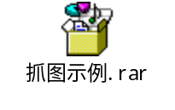
说明：1）如果有其它问题及时和教师或助教沟通 2）完成实验的同学可以浏览网页，但不建议聊天，绝对禁止发出声音影响他人。

